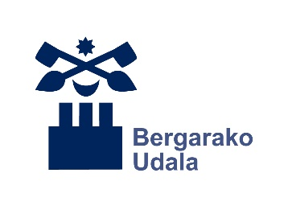
COVID-19 Merkataritza, ostalaritza eta zerbitzuen BERRAZKTIBAZIORAKO DIRULAGUNTZA ESKARIA

COVID-19 SOLICITUD DE SUBVENCIÓN para REACTIVACIÓN de comercio, hostelería y servicios
Jardueraren Berraktibaziorako proiektua
Proyecto de Reactivación de la actividad

1.- Egitasmoaren izena / Denominación del proyecto
…………………………………………………………………………………………………………………………………….
2.- Helburuak / Objetivos.
……………………………………………………………………………………………………………………….
……………………………………………………………………………………………………………………….
3.- Ekintzak / Acciones.
…………………………………………………………………………………………………………………………………….
…………………………………………………………………………………………………………………………………….
…………………………………………………………………………………………………………………………………….
4.- Balorazio Irizpideak / Criterios de Valoración.
…………………………………………………………………………………………………………………………………….
…………………………………………………………………………………………………………………………………….
…………………………………………………………………………………………………………………………………….
5.- Aurrekontua / Presupuesto.
……………………………………………………………………………………………………………………….
……………………………………………………………………………………………………………………….
……………………………………………………………………………………………………………………….
6.- Exekuzio epeak / Plazos de Ejecución.
………………………………………………………………………………………………………………………………………………………………………………………………………………………………………………………………………………………………………………………………………………………………………
Markatu landuko den-diren berraktibaziorako irizpidea-k / Indicar el-los criterio-s de Reactivación a trabajar:
- Digitalizaziorako baliabideak / Recursos para la Digitalización.
- Merkataritza elektronikoa / Comercio electrónico.
- Osasuna zaintzeko babes neurriak / Medidas de protección para la salud.
- Pertsonak kontatzeko sistemak / Sistemas de recuento de personas.
- Salmenta-guneak / Puntos de venta.
- Fidelizazio kanpainak / Campañas de fidelización.
- Lanpostu fijoak / Creación de puestos fijos.
- Aholkularitza zerbitzua / Servicio de asesoramiento.
- Beste batzuk / Otros.

